# Lösung des RCP 4 Problems

Damit der Start mit RCP 4 funktioniert muss in der Run-Configuration das richtige Produkt ausgewählt werden.  
Demzufolge wäre die Verwendung von RCP 4 sinnvoller als RCP 3, da man viel deklarativ arbeiten kann.

1. Run Configuration aufrufen
2. Unter Program to run über das Drop-Down Menü das richtige Produkt auswählen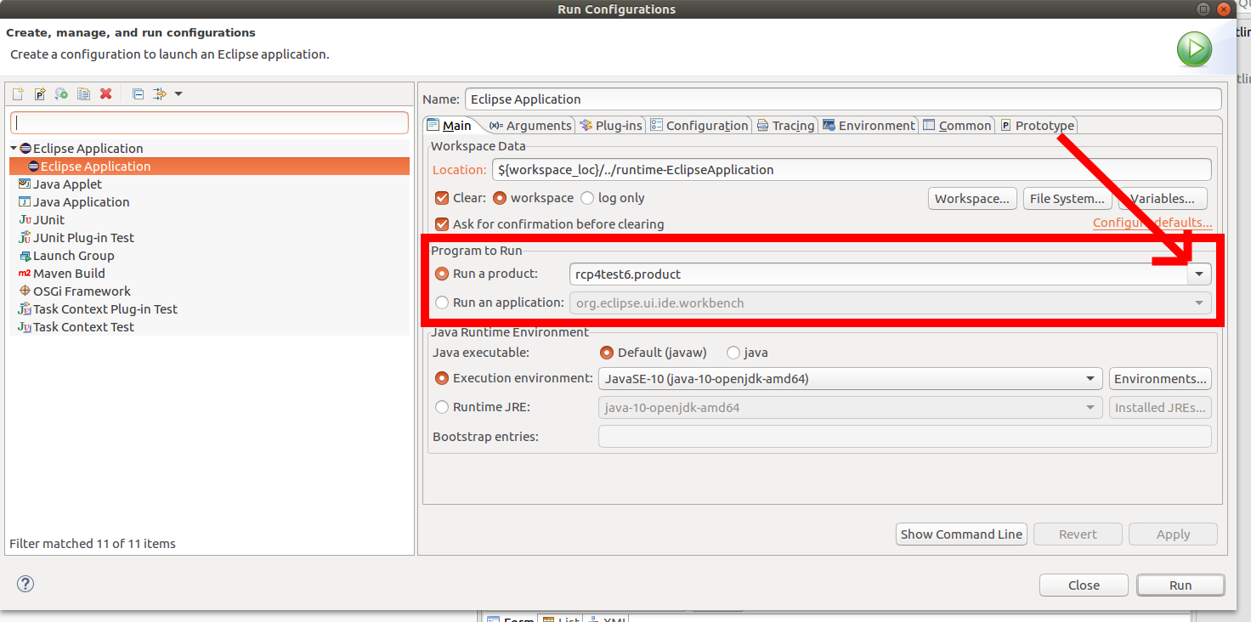
3. Das Ausführen sollte bei dem Beispielprojekt zu folgendem Ergebnis führen  
   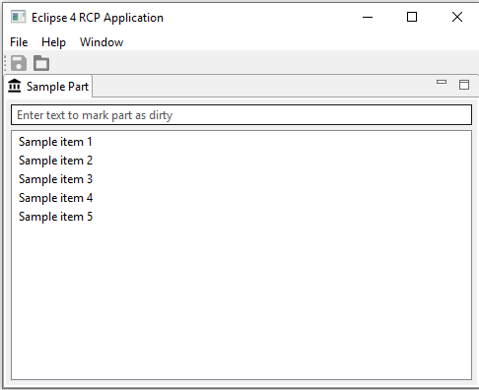

## Buch über RCP

Steffan hat ein Buch über RCP in der Kit Bibliothek gefunden. Darin steht eine detaillierte Einleitung in RCP.

## Hilfreiche Links

### RCP Einstieg

<https://o7planning.org/en/10185/eclipse-rcp-3-tutorial-for-beginners-workbench-application>

### Weiterer RCP Einstieg

<https://o7planning.org/de/10181/die-anleitung-zum-eclipse-rcp-fur-den-anfanger-workbench-anwendung>

### Ein ausführliches GEF Tutorial

<https://www.vainolo.com/tutorials/gef-tutorials/>

# Aufgaben Update

## David

Bugfix im Model. Das Model führt die Funktionalität, die bis jetzt vorhanden war richtig aus.

## Linus

File-Service vollständig implementiert. Linus hat jetzt wieder Ressourcen frei, die er in die GUI einbringen wird.

## Jan

Testfall für das Backend geschrieben. Für eines der Commandos einen Testfall geschrieben. Jetzt geht es noch darum das SCP Commando auf denselben Stand wie das SSH Commando zu bringen.

## Leon

Keine Fortschritte seit dem letzten Treffen. Es wird jetzt darum gehen Humble Views einzufügen um die GUI testbar zu machen. Außerdem steht noch die Restimplementierung von den MS1 Klassen an.

## Stefan

RCP 3 und 4 Tutorials durchgearbeitet. Das RCP 4 Problem gelöst. GEF Tutorials erarbeitet.